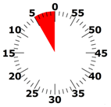

**Bouw je eigen raket**

[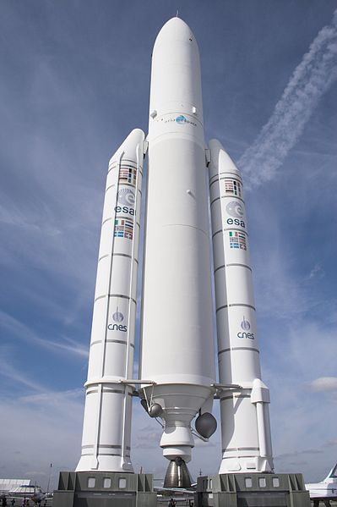](http://upload.wikimedia.org/wikipedia/commons/0/05/Ariane_5_Le_Bourget_FRA_001.jpg)[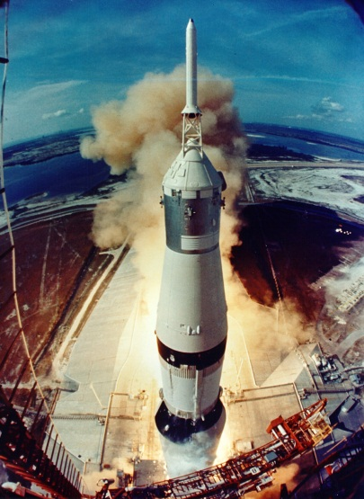](http://www.google.be/url?sa=i&rct=j&q=&esrc=s&frm=1&source=images&cd=&cad=rja&docid=0HVmOdXERSonoM&tbnid=tvWwR__SZ9mfuM:&ved=0CAUQjRw&url=http://www.duiken.nl/index.php?pageid=18&newsitemtitle=motoren-van-apollo-11-gevonden-in-oceaan&ei=9NNNUcmZOqa10QWx5IGwAQ&bvm=bv.44158598,d.d2k&psig=AFQjCNH1I_StweDO-M6P6LFxHhxlSCUbzQ&ust=1364141393831404)[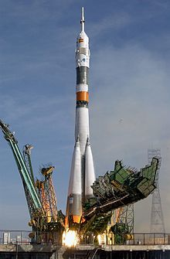](http://commons.wikimedia.org/wiki/File:Soyuz_TMA-3_launch.jpg)

Sojoez

Apollo 11

Ariane 5



*doelen VVKBaO: MuVo-beeld 6.3*

*eindtermen: ET 1.5*

1. Maak een raket met dingen uit je pennenzak.
2. Je mag ook rekkertjes en paperclips gebruiken.

[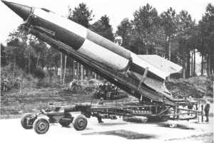](http://www.google.be/url?sa=i&rct=j&q=&esrc=s&frm=1&source=images&cd=&cad=rja&docid=6-FuLr4v2MviKM&tbnid=11ECtNaiQ_1BuM:&ved=0CAUQjRw&url=http://www.v2platform.nl/vergelding.html&ei=5tdNUdGaCeed0AXg1oCwCg&bvm=bv.44158598,d.d2k&psig=AFQjCNHp8P1Gs3PwG5sFNeTJPJvkfb8fTw&ust=1364142427274326)

V2-raket